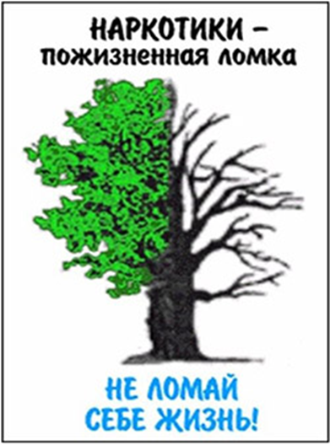
Наш совет:
Не связывайся с опасными веществами!
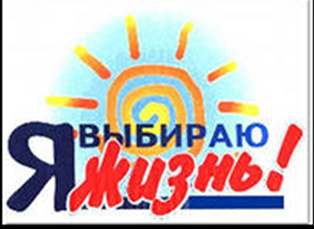

Абсолютно все наркотики по своей природе являются ядами, поражающими все системы органов и тканей, но особенно центральную нервную систему, мозг, половую систему, печень и почки. Люди с самым крепким здоровьем при регулярном употреблении наркотиков живут не более десяти лет.
Наркотики – это вещества, способные вызывать состояние радостного опьянения, привыкание и зависимость.

Прокуратура города Березники
Пермского края

РАЗЪЯСНЯЕТ:

«Вред от наркотических веществ и уголовная ответственность»

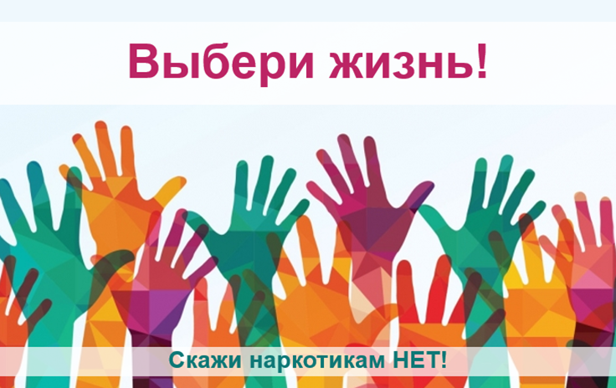
город Березники
2022 год

КАКОЕ ВОЗДЕЙСТВИЕ НА ЧЕЛОВЕКА ОКАЗЫВАЕТ НАРКОТИК?

Человек в состоянии наркотического опьянения перестает испытывать душевную и физическую боль, появляется ощущение легкости, комфорта. Ощущение легкости приводит к потере над собой и утрате чувства реальности. Состояние наркотического опьянения продолжается только в то время, когда наркотическое вещество содержится в крови.

КАК РАЗВИВАЕТСЯ НАРКОМАНИЯ У ЛЮДЕЙ, УПОТРЕБЛЯЮЩИХ НАРКОТИКИ?

У того, кто постоянно употребляет наркотики, постепенно снижается чувствительность к ним. Через некоторое время для достижения радости обычных доз уже не хватает. Жертва наркомании вынуждена увеличить дозу. Впоследствии не хватает и этого, тогда происходит переход к более сильному наркотическому веществу. Так, постепенно, человек приобщается к сильным наркотикам, избавления от которых почти нет

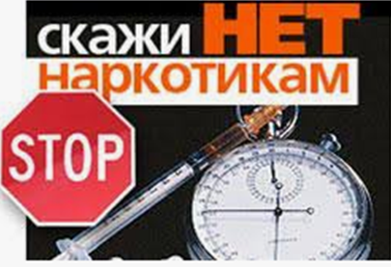
КАК ВЛИЯЕТ НАРКОМАНИЯ НА ДУШЕВНЫЙ ОБЛИК ЧЕЛОВЕКА?

Нарастает эмоциональное опустошение, возникает раздражительность, апатия, расслабление воли, слабоумие.
Внешне все это проявляется вялостью, черствостью, грубостью, эгоизмом, лживостью.
Человек, употребляющий наркотики, утрачивает контроль над своей жизнью, становится совсем другим. Постепенно снижается интеллект.

Под постоянным воздействием наркотических веществ человек становится замкнутым и грубым, утрачивая социальные связи и все культурные и моральные ценности.
Все это из-за ярко выраженных нарушений в центральной нервной системе и мозге.

УГОЛОВНАЯ ОТВЕТСТВЕННОСТЬ ЗА НЕЗАКОННЫЙ ОБОРОТ НАРКОТИКОВ:

Максимальное наказание за преступление по статье 228.1 УК РФ, - Незаконные производство, сбыт или пересылка наркотических средств, психотропных веществ или их аналогов, - пожизненное лишение свободы;

Максимальное наказание за преступление по статье 232 УК РФ, - Организация либо содержание притонов для потребления наркотических средств или психотропных веществ, - лишение свободы на срок до семи лет;

Максимальное наказание за преступление по статье 230 УК РФ, - Склонение к потреблению наркотических средств или психотропных веществ, - лишение свободы на срок до пятнадцати лет;


